Plataforma De Votación Electrónica

Monsalve Bernal María Camila
Ruiz Hernández Santiago

Patrones De Software
Grupo: E196

Eliecer Montero Ojeda

Institución Universitaria Unidades Tecnológicas de Santander
Bucaramanga- Santander
2026

Tabla de contenido
Plataforma De Votación Electrónica 1
Contextualización del proyecto 3
Objetivo 3
Objetivos Específicos 3
Clases 4
Patrón singleton 4
¿Por qué UsuarioManager debe ser singleton? 4
Código de implementación 5
Diagrama UML 5
Ventajas de usar Singleton en el proyecto 6
Factory Method 6
Código de implementación 6
Prueba 10
Votacion.jsp: 10
Diagrama UML 11
Ventajas de usar Factory Method 11
Abstract Factory 12
Código implementado 12
Prueba 13
Diagrama UML 14
Ventajas de usar Abstract Factory 14
Patrón Builder 15
Código implementado 15
Prueba 16
Votacion.jsp 16
Diagrama UML 17

Contextualización del proyecto
El Sistema de Votación Electrónica es una plataforma web diseñada para modernizar y automatizar los procesos electorales, proporcionando una solución tecnológica que permite a los ciudadanos ejercer su derecho al voto de manera segura, confiable y transparente.
La plataforma replica un entorno electoral real donde los votantes pueden autenticarse, seleccionar sus candidatos y emitir su voto, mientras que el sistema se encarga de contabilizar automáticamente los resultados y registrar cada acción para fines de auditoría.
El sistema está construido bajo una arquitectura MVC (Modelo-Vista-Controlador) utilizando tecnologías Java (JSP y Servlets) para el backend, e interfaces web responsive que se adaptan a diferentes dispositivos, garantizando accesibilidad para todos los usuarios.

Objetivo
Desarrollar una plataforma de votación electrónica que garantice la integridad del proceso electoral mediante mecanismos de autenticación segura, conteo automatizado verificable y auditoría completa de todas las transacciones.

Objetivos Específicos
- Implementar autenticación robusta de votantes
- Diseñar interfaz intuitiva y accesible
- Desarrollar módulo de conteo automatizado
- Incorporar sistema de auditoría
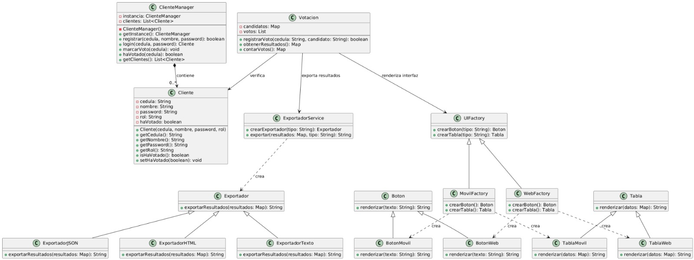
Clases del proyecto

Patrón singleton
El patrón singleton es un patrón de diseño creacional que garantiza que una clase tenga una única instancia en toda la aplicación y proporciona un punto de acceso global a ella.
En este proyecto, aplicamos Singleton en la clase UsuarioManager, que es la encargada de:
- Gestionar todos los usuarios del sistema
- Registrar nuevos votantes
- Verificar credenciales de login
- Controlar quien ha votado

¿Por qué UsuarioManager debe ser singleton?
- Debe haber una sola lista en todo el sistema
- Todos los JSP deben acceder a los mismos datos
- Evita inconsistencias (dos listas de usuario)

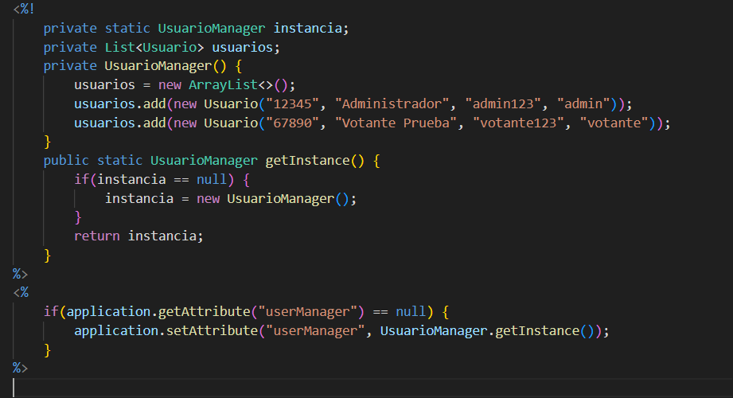
Código de implementación

Este fragmento de código implementa un gestor de usuarios (UsuarioManager) como un singleton, lo que garantiza que solo exista una instancia en toda la aplicación. En su constructor privado se crean dos usuarios de prueba, un administrador y un votante. El método estático getlnstance() devuelve una única instancia. Luego en su entorno web, se verifica si ya existe un atributo llamado “userManager” y si no, se guarda allí la instancia del singleton, de modo que cualquier pagina pueda acceder al mismo gestor de usuarios de forma global y compartida.

Diagrama UML

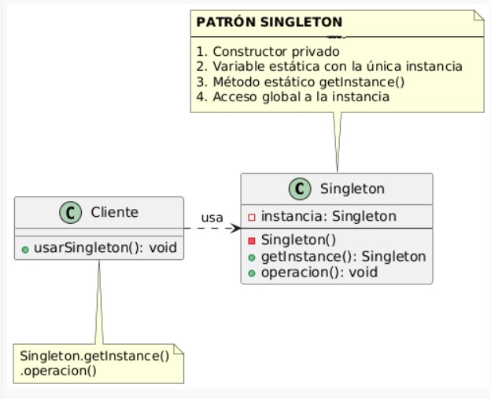

Ventajas de usar Singleton en el proyecto

VENTAJA | EXPLICACIÓN
Consistencia de datos | Todos acceden a la misma lista de usuarios
Ahorro de memoria | Solo una instancia en lugar de muchas
Control centralizado | Toda la lógica de usuarios en un lugar
Fácil mantenimiento | Cambios en un solo archivo
Punto de acceso global | Disponible desde cualquier JSP

El patrón singleton es fundamental en nuestro proyecto porque garantiza que todos los usuarios accedan a la misma lista, también nos permite centralizar la lógica de gestión de los usuarios, evita inconsistencias de datos y simplifica el acceso desde todas las paginas JSP.

Factory Method
Es un patrón de diseño creacional que define una interfaz para crear objetos, pero permite que las subclases decidan que clase concreta instancia. De esta forma se delega la responsabilidad, de creación a las subclases, promoviendo el desacoplamiento y facilitando la extensibilidad del sistema.
En el proyecto aplicamos Factory Method en la generación de diferentes tipos de reportes o comprobantes que se producen tras cada votación.

Código de implementación
A continuación, se muestra la implementación del patrón Factory Method en nuestro proyecto. El código se encuentra en el archivo WEB-INF/jspf/factory.jspf.
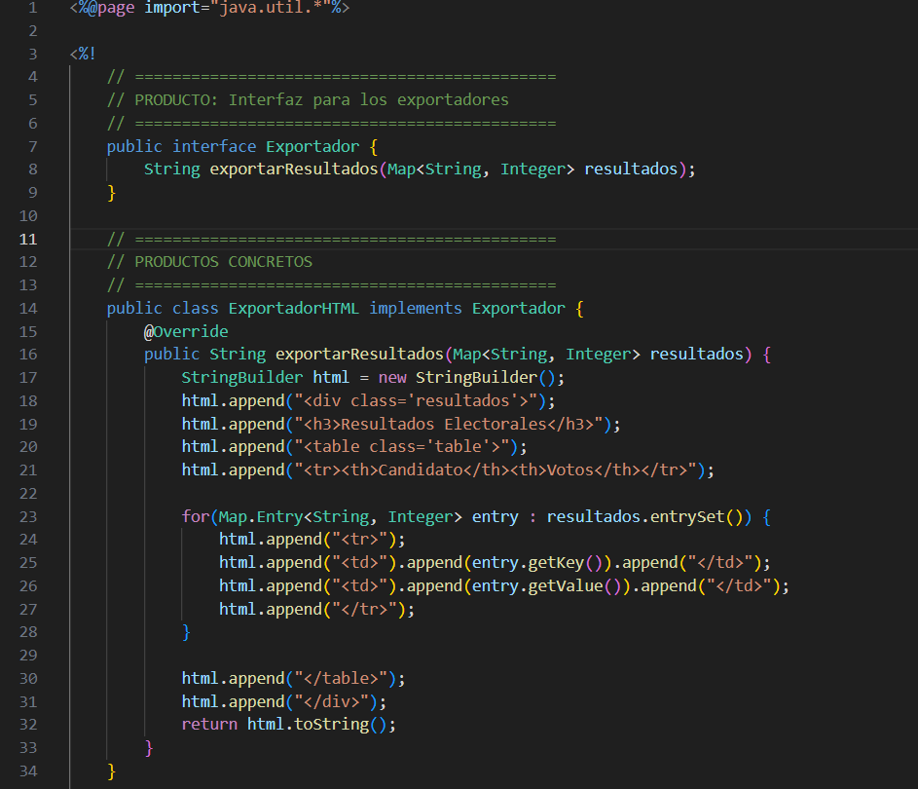
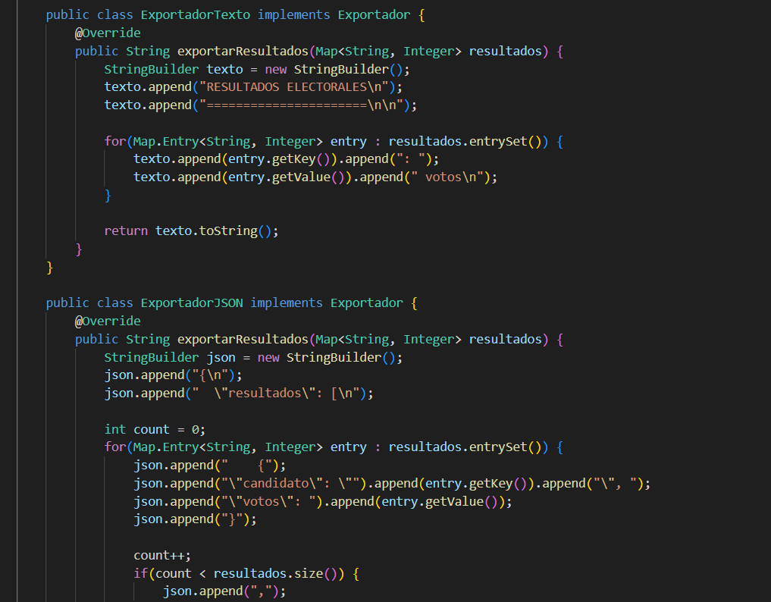
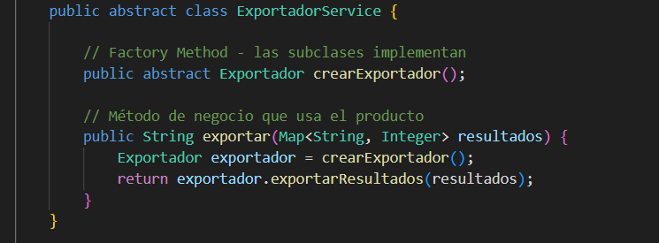

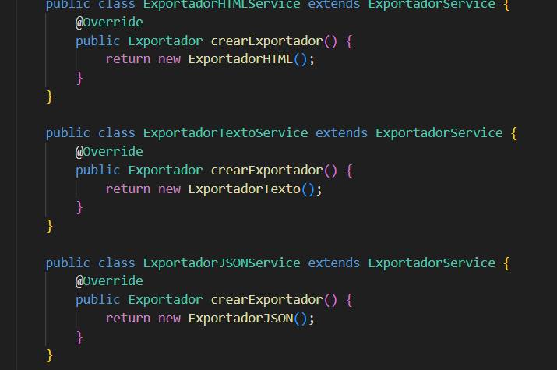
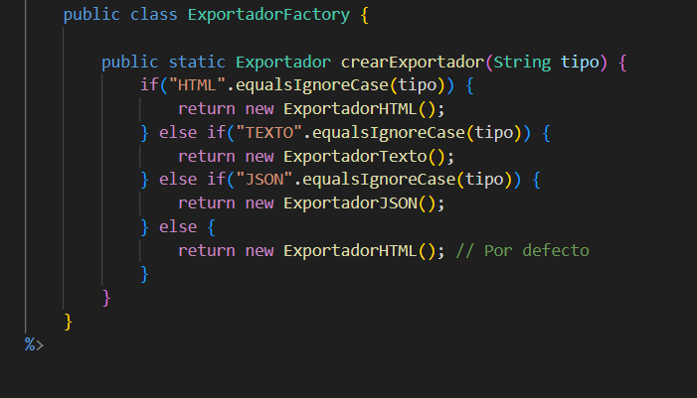

Este código implementa un sistema para extraer resultados electorales en diferentes formatos, en este caso HTML, texto o json, utilizando el patrón de diseño Factory Method, la interface Exportador define el método exportarResultados, que es implementado por las clases concretas (exportadorHTML, exportadorTexto y exportadorJSON), cada una generando una representación especifica de los datos. Luego la clase abstracta ExportadorService actúa como creador, declarando el método factory crear Exportador que las subclases (ExportadorHTMLService, exportadorTextoService, exportadorJSONService) implementan para instanciar el exportador correspondiente.

Prueba
En votacion.jsp, después de procesar el voto, se utiliza el Factory Method para generar el reporte correspondiente:

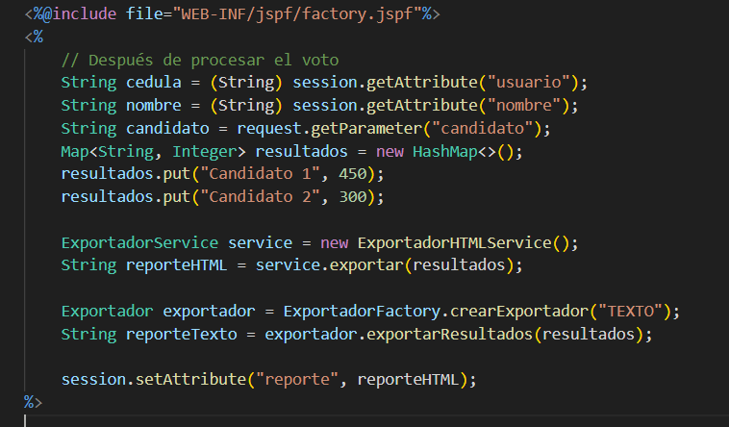
Votacion.jsp:
Este fragmento crea un mapa con resultados de muestra e instancia un ExportadorHTMLService que es una subclase para obtener un reporte de texto plano mediante el método de Exportar. Finalmente, guarda el reporte HTML en la sesión para mostrarlo al usuario.

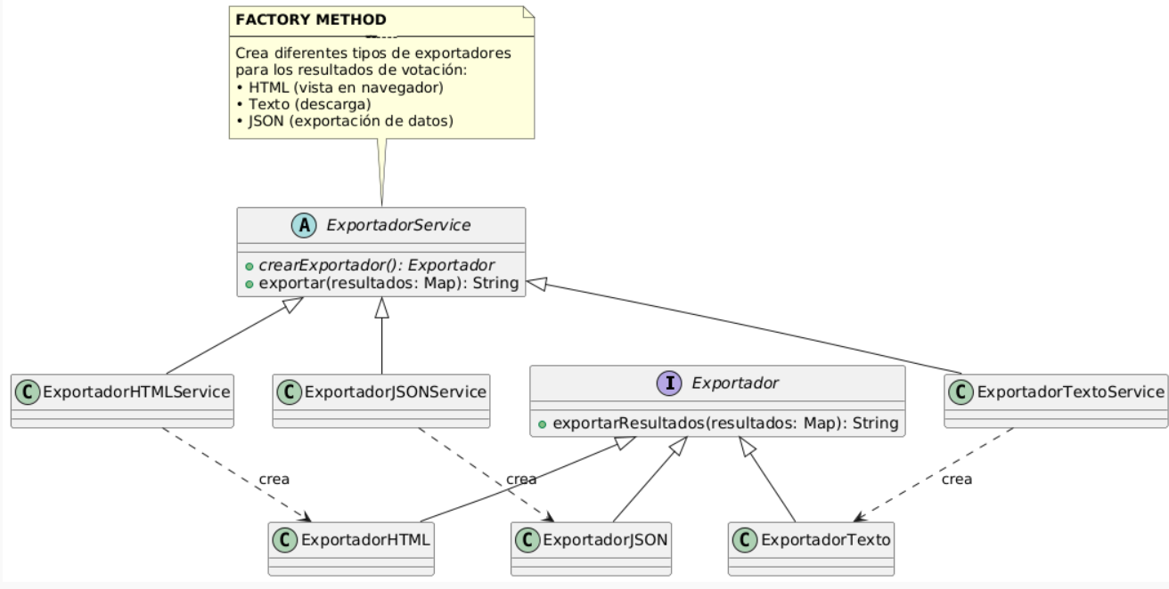
Diagrama UML

Ventajas de usar Factory Method
VENTAJA | EXPLICACIÓN
Desacoplamiento | La lógica de votación no depende de las clases concretas de reportes.
Extensibilidad | Añadir un nuevo formato de reporte solo implica crear nuevas clases sin modificar el código existente.
Cumplimiento de OCP | El sistema está abierto a la extensión, pero cerrado a la modificación.
Separación de responsabilidades | Cada fábrica tiene una única responsabilidad: crear un tipo específico de reporte.
Reutilización | Las fábricas pueden ser utilizadas en diferentes partes del sistema (por ejemplo, en el panel de administración para exportar resultados).

Abstract Factory
Es un patrón de diseño creacional que proporciona una interfaz para crear familias de objetos relacionados sin especificar sus clases concretas. En lugar de crear objetos individualmente, defines una fábrica abstracta que declara métodos para crear cada tipo de objeto, y luego implementas fábricas concretas para cada variante.
En el proyecto, esto significa que puedes tener diferentes estilos o plataformas para la interfaz de usuario, como, por ejemplo: web o móvil y así garantizar que todos los componentes como botones, tablas, notificaciones, etc. sean consistentes entre sí.
¿Por qué usar Abstract Factory en este proyecto?
En un sistema de votación necesitamos mostrar la misma información como lo son los candidatos, los resultados, mensajes, etc., pero adaptada a diferentes dispositivos:
- Web (escritorio): botones clásicos, tablas, notificaciones tipo de alerta.
- Móvil (celular): botones grandes y táctiles, tarjetas en lugar de tablas, notificaciones.
Con abstract factory podemos cambiar toda la apariencia con solo elegir una fábrica diferente, sin modificar el resto del código.

Código implementado
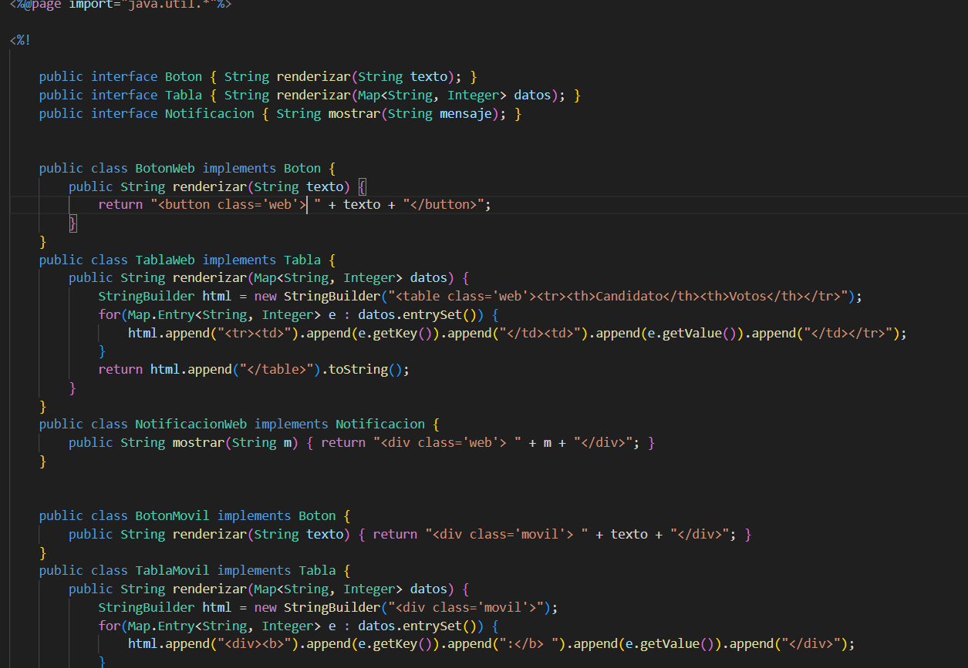
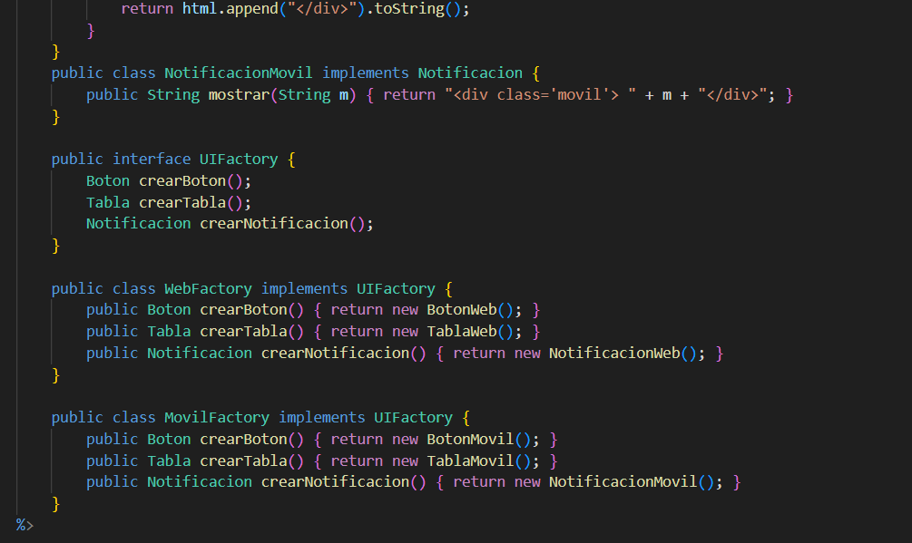
Este código implementa el patrón de diseño abstract factory para crear interfaces de usuario adaptadas a diferentes plataformas, en este caso como lo son web y móvil. Definiendo tres tipos de componentes: botones, tablas y notificaciones mediante interfaces y luego proporciona implementaciones concretas para cada plataforma, por ejemplo: botonweb y botónmovil. Además, incluye dos clases (fabricas abstractas) que se encarga de instanciar los componentes correspondientes a cada estilo.

Prueba
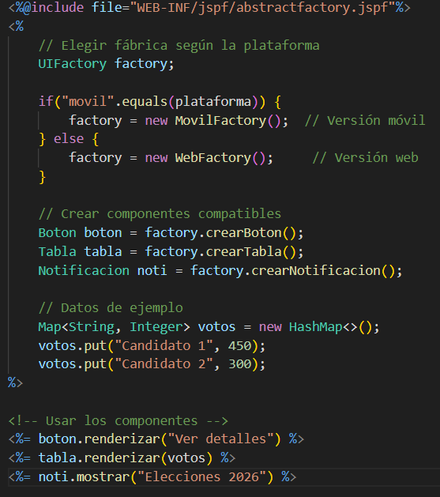

Este fragmento genera una interfaz de usuario adaptada a la plataforma web o móvil. Primero, según la variable plataforma selecciona si va a ser web o móvil. Luego, crea los botones, tablas y notificaciones especificas produciendo el HTML apropiado para cada plataforma elegida.

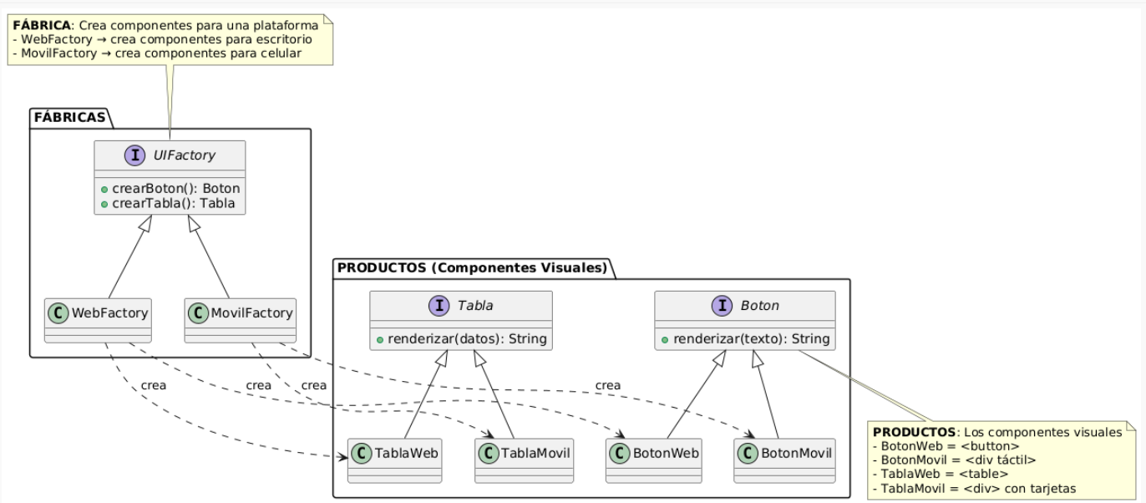
Diagrama UML

Ventajas de usar Abstract Factory
- Consistencia: todos los elementos de una plataforma tienen el mismo aspecto.
- Flexibilidad: cambiar de web a móvil es tan simple como usar otra fábrica.
- Escalabilidad: para crear otra plataforma se crea otra fábrica y sus productos sin tocar el código existente.
- Desacoplamiento: el JSP no conoce las clases concretas, solo trabaja con interfaces.

Patrón Builder
Es un patrón de diseño creacional que se usa en programación para construir objetos complejos paso a paso, separando la construcción del objeto de su representación final. En palabras simples: sirve cuando un objeto tiene muchos atributos o configuraciones, y no quieres crear constructores gigantes con muchos parámetros.
En el proyecto aplicamos el patrón Builder que se encarga de construir objetos de manera más flexible permitiendo agregar paso a paso atributos como cedula, nombre, email o teléfono mediante métodos encadenados.

Código implementado
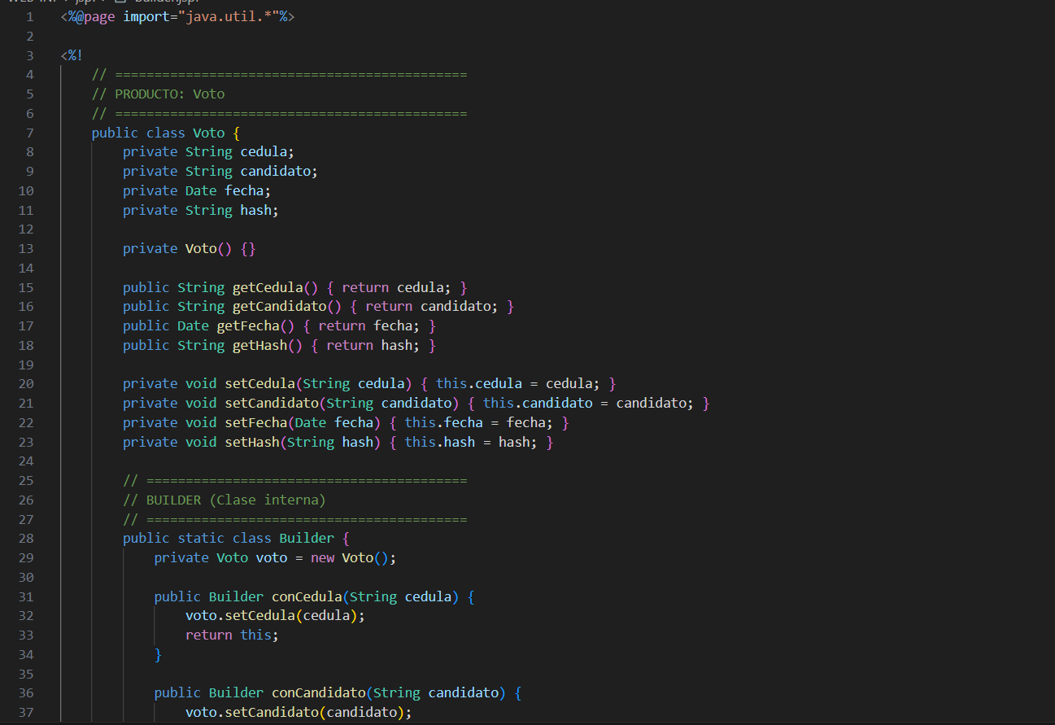

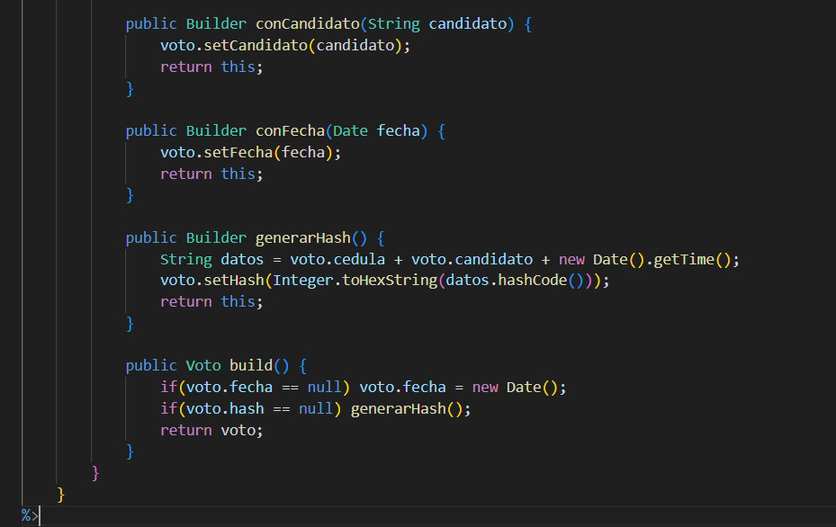
Este código implementa el patrón de diseño Builder para crear un objeto Voto de forma controlada. La clase Voto guarda los datos del voto (cédula, candidato, fecha y hash) y tiene un constructor privado para que no se pueda crear directamente. En su lugar, se usa la clase interna Builder, que permite asignar los datos paso a paso con métodos como conCedula(), conCandidato() y conFecha(). El método generarHash() crea un identificador único del voto combinando datos y tiempo actual. Finalmente, build() devuelve el objeto Voto completo, asegurando que tenga fecha y hash antes de entregarlo.
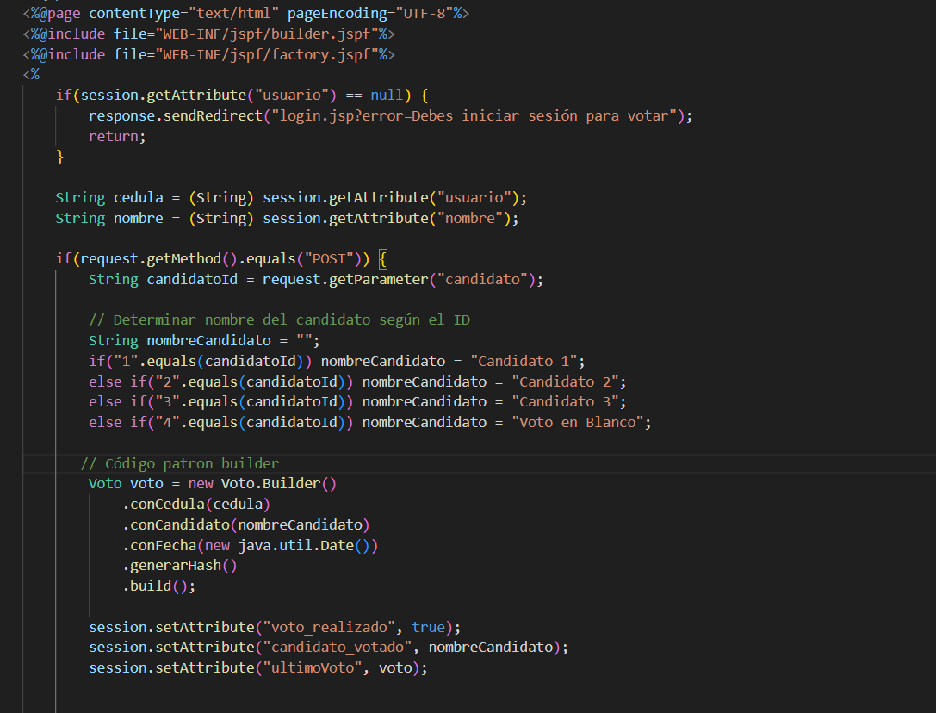
Prueba
Votacion.jsp
Este fragmento controla el proceso de votación. Primero verifica si el usuario tiene sesión iniciada; obtiene de la sesión la cédula y el nombre del usuario. Cuando el usuario envía el voto, toma el ID del candidato seleccionado, determina su nombre y crea un objeto Voto usando el patrón Builder, asignando la cédula, el candidato, la fecha actual y generando un hash para identificar el voto. Finalmente, guarda en la sesión que el voto fue realizado, el nombre del candidato votado y el último voto creado.

Diagrama UML
